**РОССИЙСКИЙ УНИВЕРСИТЕТ ДРУЖБЫ НАРОДОВ**

**Факультет физико-математических и естественных наук**

**Кафедра прикладной информатики и теории вероятностей**

**ОТЧЕТ**

**по лабораторной работе № 3**

*дисциплина: Архитектура компьютера*

Студент: Дмитриева Валерия Александровна

Группа: НБИбд-01-24

**МОСКВА**

2024 г

Цель работы: целью лабораторной работы №3 является освоение процедуры оформления отчетов с помощью легковесного языка разметки Markdoun.

Порядок выполнения лабораторной работы:

1. Перейдем в каталог курса, оформленный при выполнении лабораторной работы

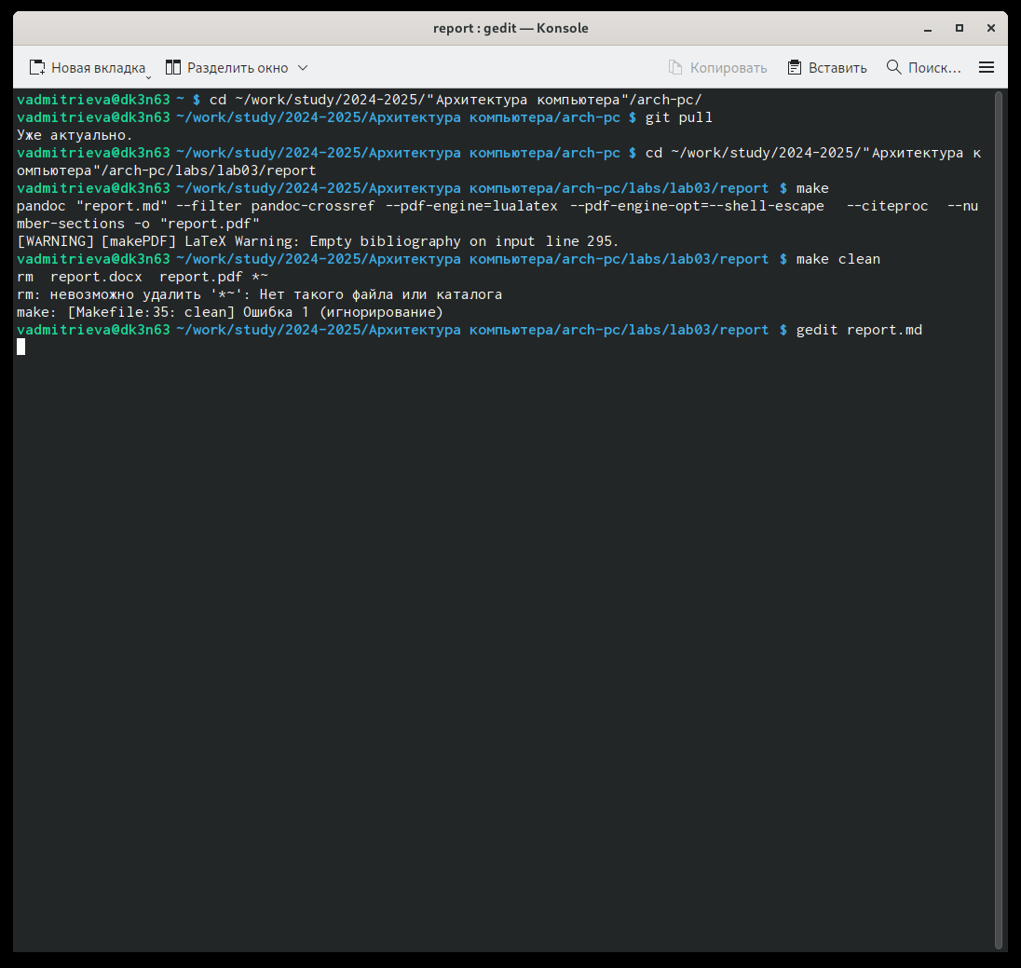

1. Обновляем локальный репозиторий, скачав изменения из удаленного репозитория с помощью команды



1. Перейдем в каталог с шаблоном для отчета по лабораторной работе №3



1. Проведем компиляцию шаблона с использованием Makefile.



1. После ожидания генерируются файлы report.pdf и report.docx удалим полученные файлы.

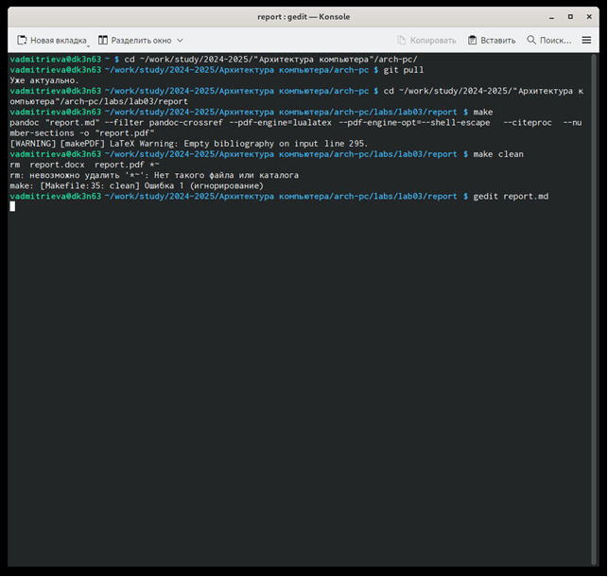

1. Заполним и скомпилируем отчет Makefile.

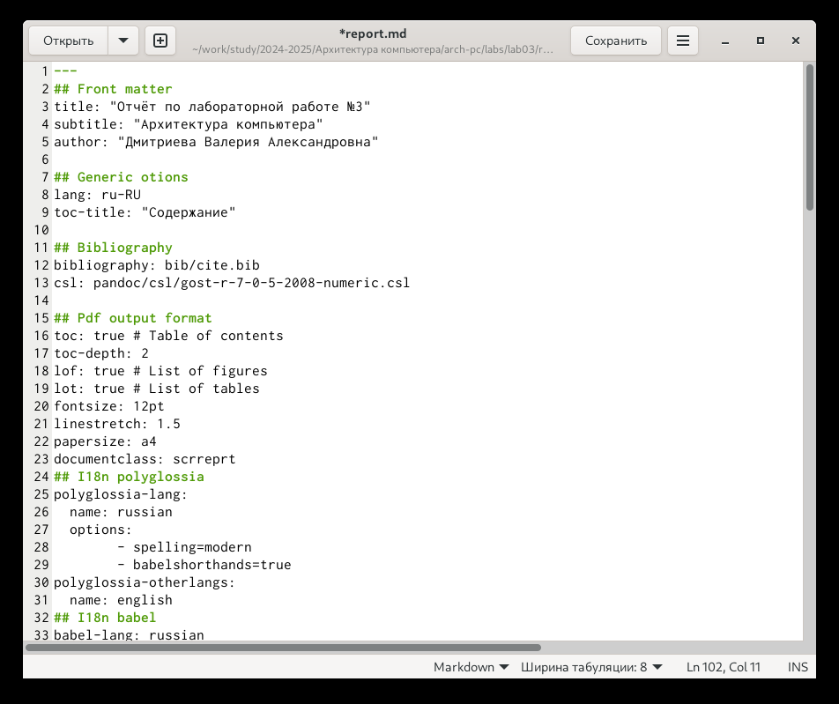

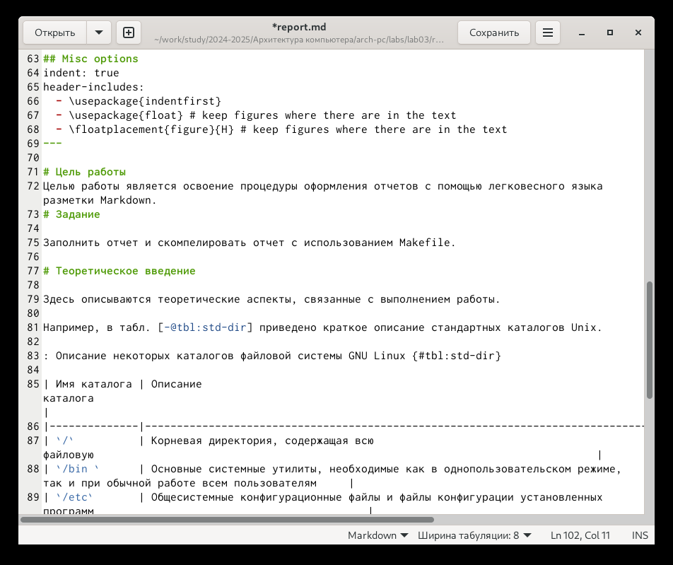

1. После заполнения загружаем файл на Github.



Самостоятельная работа:

Задание. 1. В соответствующем каталоге сделайте отчёт по лабораторной работе № 2 в формате Markdown. В качестве отчёта необходимо предоставить отчёты в 3 форматах: pdf, docx и md. 2. Загрузите файлы на github.

1. Перейдем в каталог с шаблоном отчета лабораторной работы №2.



1. Проведем компиляцию шаблона с использованием Makefile.



1. Перенесем данные отчета из формата pdf в формат md.

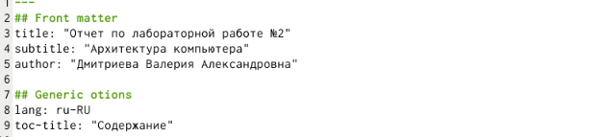

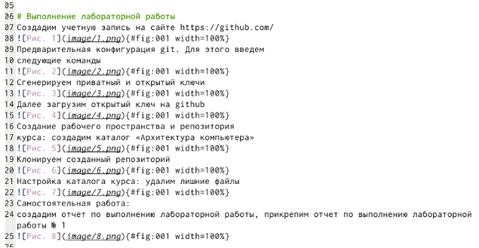

1. Загружаем файлы в github.

Вывод: В ходе проделанной работы мы освоили процедуры оформления отчетов с помощью легковесного языка разметки Markdown.